虎尾國小學習教室_特需_【我的委屈，我會說出來】 姓名 日期：_________
說出委屈學習單（B 讀寫版）
一、連連看 阿樂在做哪一步？把圖和步驟連起來。
 | ● |  | ● | 吸口氣
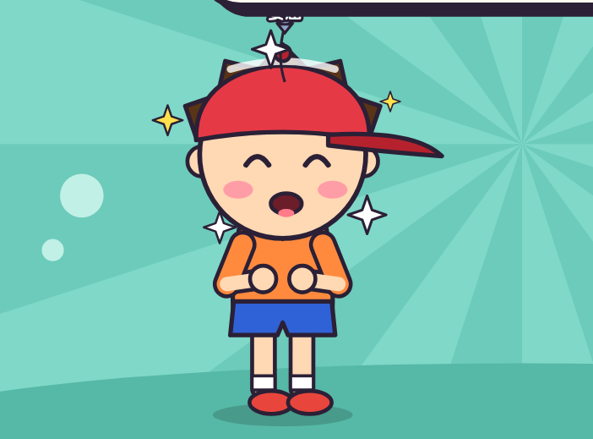 | ● |  | ● | 說感覺
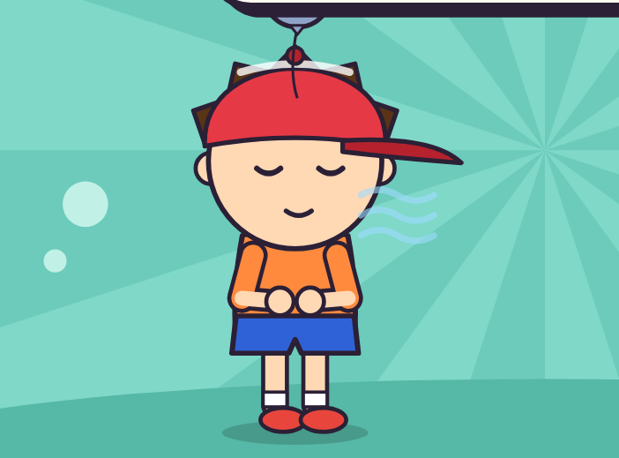 | ● |  | ● | 說清楚
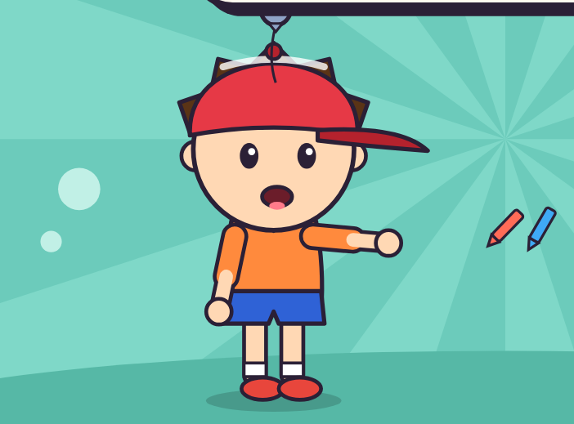 | ● |  | ● | 請你聽
二、連連看 被誤會了，要怎麼做？
小安說「你最壞了！」 | ● |  | ● | 「我覺得好委屈。」
我心裡好委屈。 | ● |  | ● | 「不是我弄倒的，我剛剛在拿彩色筆。」
水壺不是我弄倒的。 | ● |  | ● | 先吸一口氣，冷靜下來。

三、想一想 做得好畫 ✓，做得不好畫 ✕。
（ ）1. 被誤會了，我一直不說，自己生悶氣。
（ ）2. 我先吸一口氣。
（ ）3. 我生氣大叫、丟東西。
（ ）4. 我說「我覺得好委屈」。
（ ）5. 我請對方聽我說，或請老師幫忙。
四、寫一寫
1. 被誤會的時候，我的心情是：
委屈 生氣 難過 還好（圈起來）
2. 我可以說：「我覺得＿＿＿，因為＿＿＿＿＿＿。」
3. 我可以請誰聽我說？＿＿＿＿＿＿＿＿＿＿＿＿＿＿＿＿
五、我做到了 做到幾顆星，就塗幾顆。
被誤會時，我不大叫、不丟東西。 | ☆ ☆ ☆
我會說「我覺得好委屈」。 | ☆ ☆ ☆
我會說清楚，請別人聽我說。 | ☆ ☆ ☆
老師的話：＿＿＿＿＿＿＿＿＿＿＿＿＿＿＿＿＿＿＿＿＿＿

【老師用】參考答案與使用說明
一、連連看：第1張（旁邊有藍色的心（說出委屈的感覺））→說感覺 第2張（雙手合起來，請小安聽）→請你聽 第3張（閉上眼睛，慢慢吸氣）→吸口氣 第4張（指著彩色筆，說清楚發生什麼事）→說清楚
二、連連看：小安說「你最壞了！」→先吸一口氣，冷靜下來。 我心裡好委屈。→「我覺得好委屈。」 水壺不是我弄倒的。→「不是我弄倒的，我剛剛在拿彩色筆。」
三、想一想：1 ✕ 2 ✓ 3 ✕ 4 ✓ 5 ✓
四、寫一寫：沒有標準答案。先接納「被誤會很委屈、很生氣」，再引導：吸口氣、說感覺、說清楚、請對方或老師聽。
對應課綱：特社1-Ⅱ-1、特社2-Ⅱ-4；特社A-Ⅱ-1、特社B-Ⅱ-4。

